**Instituto Nacional De Educación Diversificada**

**INED**

**Santa Cruz Naranjo, Santa Rosa**

*TAREA 01 DE REPARACION*

Nombre: Cinthia Anahí Martínez ruano

Catedra: reparación

Catedrático: Gustavo Blanco

Grado: 5to computación Fecha de entrega: 19/09/25

**Índice**

CONTENIDO Pagina

**Máquina Virtual - Virtual Box……………………………………….I**

**Contenido……………………………………………………………………II**

**Glosario……………………………………………………………………….III**

**Anexos………………………………………………………………………..IV**

**E-Grafia……………………………………………………………………….V**

**Máquina Virtual - Virtual Box**

**Virtual Box** es un software de virtualización desarrollado por Oracle que permite crear y gestionar máquinas virtuales en tu computadora. Es decir, te permite ejecutar sistemas operativos adicionales (como Windows, Linux o macos) dentro de tu sistema operativo principal sin la necesidad de particional tu disco duro ni modificar el sistema original.

**Funciones principales:**

1. **Crear máquinas virtuales**: Puedes instalar y ejecutar múltiples sistemas operativos dentro de tu equipo, lo que es útil para probar software, realizar pruebas o trabajar con diferentes entornos sin comprometer tu sistema principal.
2. **Compatibilidad multiplataforma**: Virtual Box es compatible con una amplia variedad de sistemas operativos, tanto de host (el sistema operativo principal) como de invitados (el sistema operativo que se ejecutará en la máquina virtual).
3. **Snapshot y Clonación**: Permite crear instantáneas de la máquina virtual en su estado actual para poder restaurar cualquier cambio no deseado. También puedes clonar una máquina virtual para replicar su configuración y aplicaciones.
4. **Redes virtuales**: Puedes configurar redes internas o conectarlas a la red física para compartir archivos o realizar tareas de red entre las máquinas virtuales y el sistema principal.

**Usos comunes:**

* **Pruebas de software**: Probar programas en diferentes entornos sin riesgo para el sistema principal.
* **Desarrollo y pruebas**: Desarrolladores de software suelen usarlo para crear entornos de desarrollo aislados.
* **Seguridad y análisis forense**: Es común utilizar máquinas virtuales para análisis de seguridad sin poner en riesgo el equipo físico.
* **Simulación de redes**: Para crear redes virtuales y realizar pruebas de configuración sin tener que usar equipos físicos adicionales.

**I**

**Contenido**

Virtual Box es un software de virtualización gratuito y de código abierto de Oracle eque te permite crear y ejecutar múltiples sistemas operativos (como Windows o Linux) simultáneamente en una sola computadora física, simulando entornos de trabajo completos dentro de tu sistema operativo principal. Sus funciones principales incluyen la creación de máquinas virtuales, la capacidad de tomar instantáneas (snapshots) para guardar y restaurar estados, la clonación de máquinas, y la configuración de redes virtuales. Es una herramienta útil para probar software, desarrollar entornos aislados, realizar análisis de seguridad y simular redes.

**II**

**Glosario**

Virtual Box es un software de virtualización de [Oracle](https://www.google.com/search?client=firefox-b-d&sca_esv=6d8a3612e971de9e&cs=0&q=Oracle&sa=X&ved=2ahUKEwioquOHt-WPAxW9STABHcQOOjYQxccNegQIAhAB&mstk=AUtExfDCEpgiE3VCoTuWtG_d24RXtm9OWIdIoHVGkOy5gwcVMKJvHvPHygQZCNpzb2uRRCQeJRmksOcAdQmq19TdXbmgUNKBBu05g4A8G5YKzeJ-3cxdInLDKfQJmgbtbxF7t0I&csui=3) que permite a los usuarios crear y gestionar [máquinas virtuales](https://www.google.com/search?client=firefox-b-d&sca_esv=6d8a3612e971de9e&cs=0&q=m%C3%A1quinas+virtuales&sa=X&ved=2ahUKEwioquOHt-WPAxW9STABHcQOOjYQxccNegQIAhAC&mstk=AUtExfDCEpgiE3VCoTuWtG_d24RXtm9OWIdIoHVGkOy5gwcVMKJvHvPHygQZCNpzb2uRRCQeJRmksOcAdQmq19TdXbmgUNKBBu05g4A8G5YKzeJ-3cxdInLDKfQJmgbtbxF7t0I&csui=3) (VM) en su ordenador host, las cuales son entornos simulados donde se pueden ejecutar diferentes sistemas operativos. Sus términos clave incluyen: Hipervisor de Tipo 2, el software que gestiona los recursos de hardware para las VM; SO Host, el sistema operativo que se ejecuta en el ordenador físico; SO Guest, el sistema operativo instalado en la máquina virtual; Aceleración 3D, que mejora el rendimiento gráfico en las VM; y Carpetas Compartidas, que permiten acceder a archivos entre el host y el guest

**III**

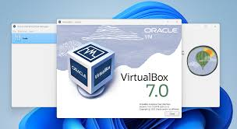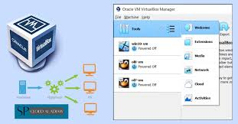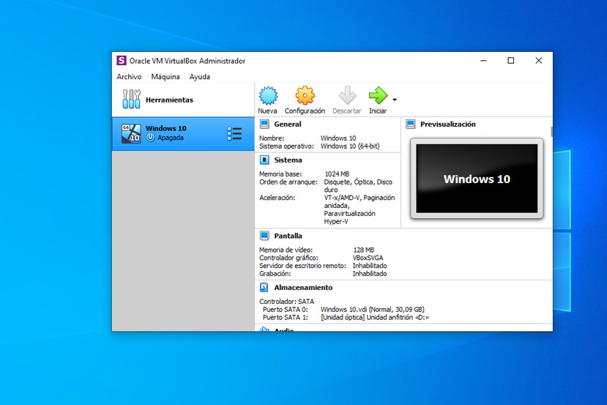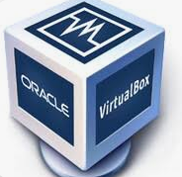 **Anexos**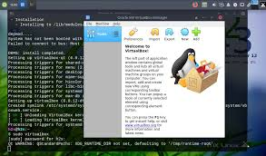

**IV**

**E-Grafía**.

*[https://es.wikipedia.org › wiki › Virtual Box](https://es.wikipedia.org/wiki/VirtualBox)*

*[https://www.virtualbox.org › topics › Introduction](https://translate.google.com/translate?u=https://www.virtualbox.org/manual/topics/Introduction.html&hl=es&sl=en&tl=es&client=srp)*

**V**